小学校５年生 ＊単元確認テスト⑨＊ |  |  | もののとけ方
組 番 | 氏 名 |  | /10点

１ 100ｇの水に10ｇの食塩を入れてよくかきまぜたら、食塩のつぶは見えなくなりました。
(１点×４)
(1) この食塩水の重さをはかると、何ｇになりますか。
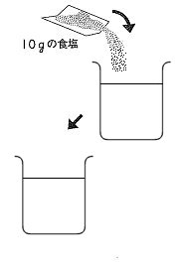
100ｇの水
食塩のつぶは見えない
食塩水

ｇ ｇ

10gの食塩
１０ｇの食塩
(2) 食塩水の重さは、何と何の重さを合わせたものですか。
の重さと の重さ

(3) (1)と(2)のことから考えて、この食塩水について言えることは、
次のアとイのどちらですか。
ア 食塩のつぶは見えなくても、食塩水の中に食塩はある。
イ 食塩のつぶが見えなくなったので、食塩水の中の食塩はなく

なっている。

(4) 食塩水のように、ものが水にとけて全体に広がり、
とう明な液のことを何といいますか。

２ 食塩とミョウバンを、それぞれ水にとかします。
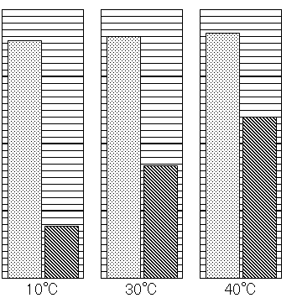
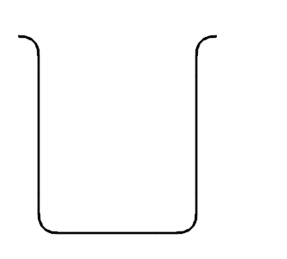
食 塩
ミョウバン
(g)
40
30
20
10
0
100mLの水にとける
食塩とミョウバンの量
同じ量の水
100mL
温度40℃

- 40℃の水100ｍＬにミョウバン20ｇをとかすと、ミョウバンはどうなりますか。
よいものに○をつけましょう。 （１点）
（ ）すべてとける （ ）とけ残りが出る （ ）全くとけない
- 40℃の水100ｍＬに多くとけるのは、食塩とミョウバンのどちらですか。 （１点）

- 40℃の水100ｍＬにミョウバン20ｇをとかしたミョウバン水を、10℃まで冷やしました。とけているミョウバンはどうなりますか。簡単に説明しましょう。 （２点）

- 水を100ｍＬ量り取るのに使う器具はどれですか。よいものに○をつけましょう。
（ ）電子てんびん （ ）温度計 （ ）メスシリンダー (２点)

